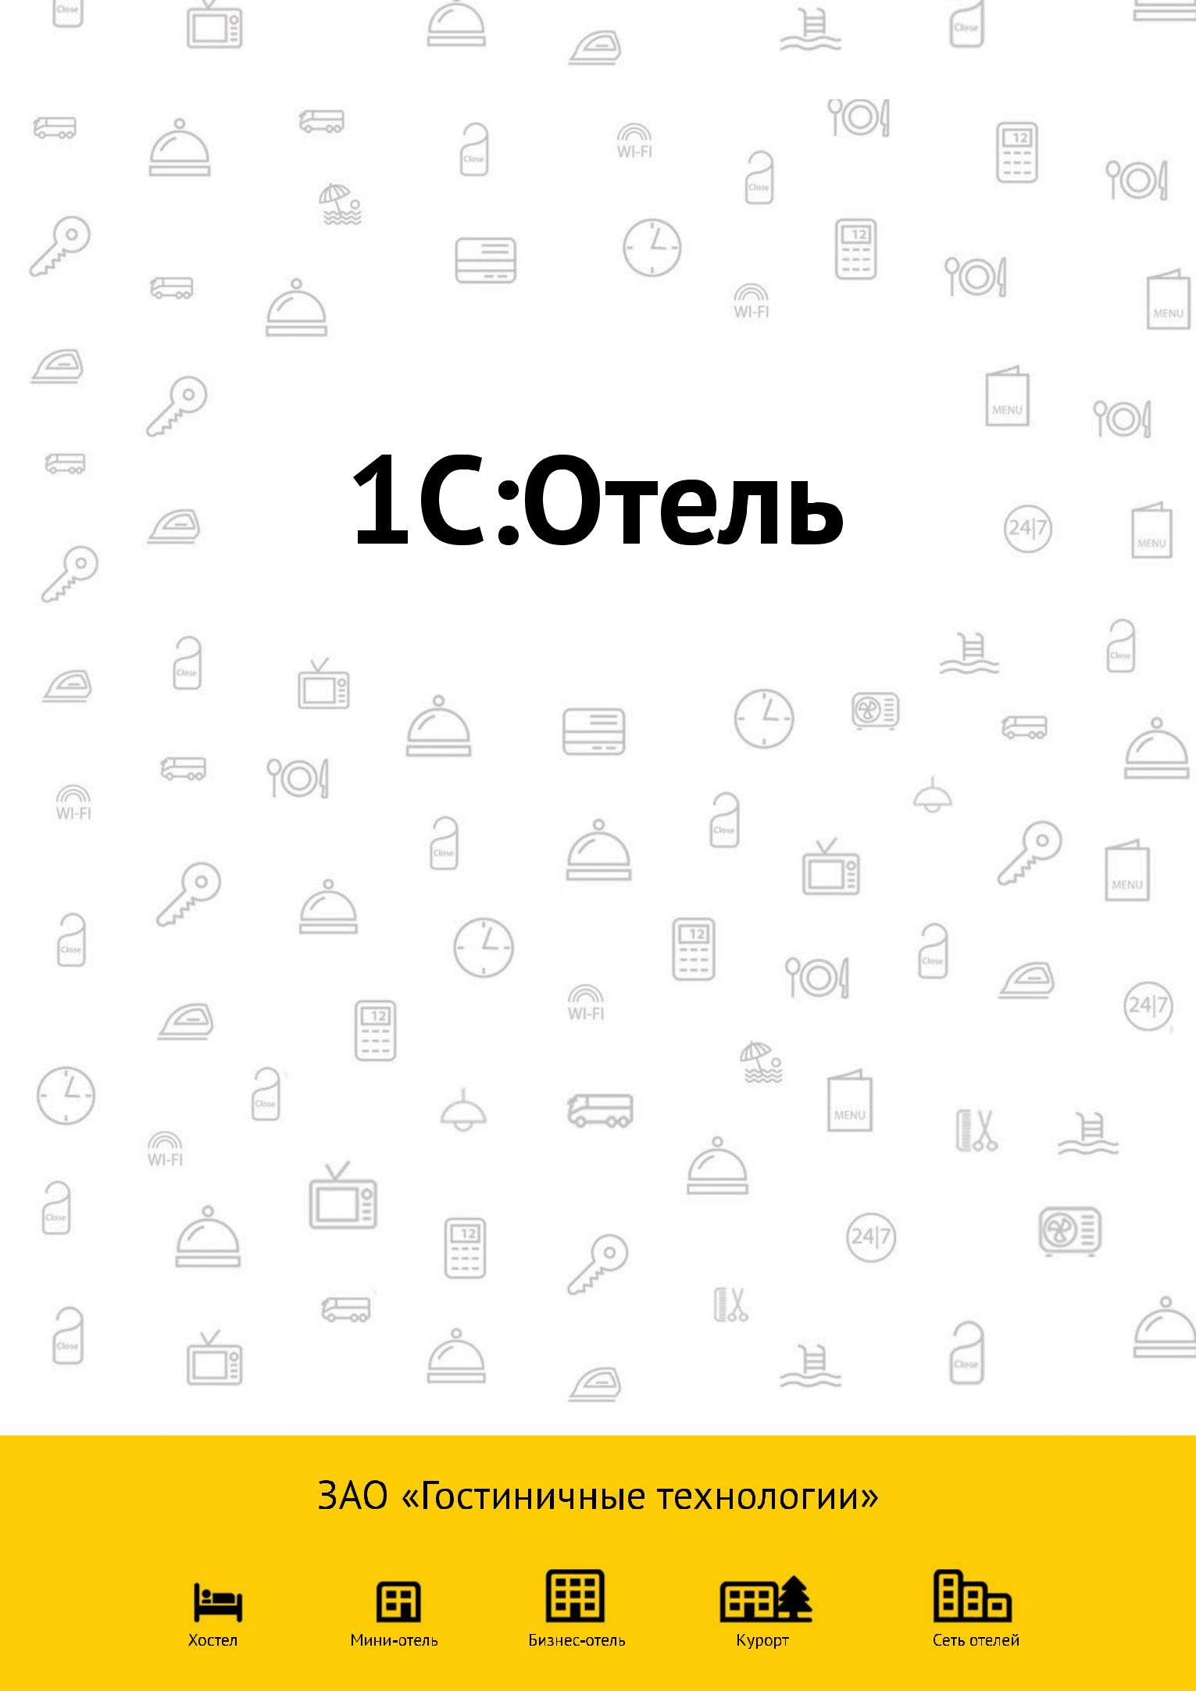

Анкета для составления
коммерческого предложения

Пожалуйста, ответьте на представленные вопросы и мы подготовим для Вас корректное коммерческое предложение.

Если ответы на некоторые вопросы у вас вызывают затруднения – позвоните нам на +7 495 212-13-46

Заполненную анкету просим Вас прислать на info@1chotel.ru

- Тип объекта размещения:
- Мини-отель
- Городской отель
- Пансионат/Загородный отель
- Санаторий
- Другое:
- Название объекта размещения

- Какую гостиничную систему вы сейчас используете?

- Количество номеров в номерном фонде?

- Есть ли на объекте выделенный компьютер-сервер?

- Какая операционная система используется для сервера и его разрядность?

- Установлен ли какой-либо сервер баз данных:
    - Microsoft SQL Server
    - IBM DB2
    - Oracle Database
    - Postgre SQL

- Используются ли у вас какие-либо другие программные продукты фирмы 1С?

- Есть ли программное обеспечение «Сервер 1С:Предприятия 8»?

- Есть ли свободные клиентские лицензии 1С:Предприятие (количество, если есть)?

- Планируемое количество рабочих мест 1С:Отель?

Основная стоимость программы 1С:Отель зависит от количества рабочих мест. Посчитайте, сколько человек одновременно будут работать с программой.

- График работы смены службы приёма и размещения (выберите вариант):
  - смена 24 часа
  - смена 12 часов
  - смена по 8 часов, ежедневно
  - другой

- Укажите какие службы отеля планируют использовать 1С:Отель?

Планируемые интерфейсы или системы, которые нужно подключить к 1С:Отель

- Планируете ли вы подключить замковую систему (какую)?

- Планируете ли вы подключить систему платного телевидения (какую)?

- Подключение телефонных станций к 1С:Отель?
- Какой тарификатор тел. разговоров используется?

- Планируете ли вы подключить банковский терминал для оплаты банковскими картами?
  - Какой банк обслуживает платежи по кредитным картам?

- Нужен ли интерфейс с бухгалтерской программой (какой, версия)?

- Нужно ли подключить к программе фискальный регистратор (какой)?

- Нужен ли интерфейс с ресторанной программой?
- Какое ПО используется в ресторане?

- Нужна ли вам стыковка с Travelline или Wubook?

- Нужен ли интерфейс с программой для электронной передачи данный в ФМС?
- Какую программу для передачи данных используете или планируете использовать?

Дополнительные модули к 1С:Отель

- Нужен ли вам собственный модуль онлайн бронирования на Ваш сайт?

- Хотели бы вы разгрузить ваш отдел бронирования с помощью нашего модуля «Кабинет агента»?

- Нужен ли вам модуль распознавания паспортных данных?

Анкету заполнил (должность):

Сайт объекта размещения:

Контактный номер телефона:

